**Cartes correspondantes**

**Fiche 69a**

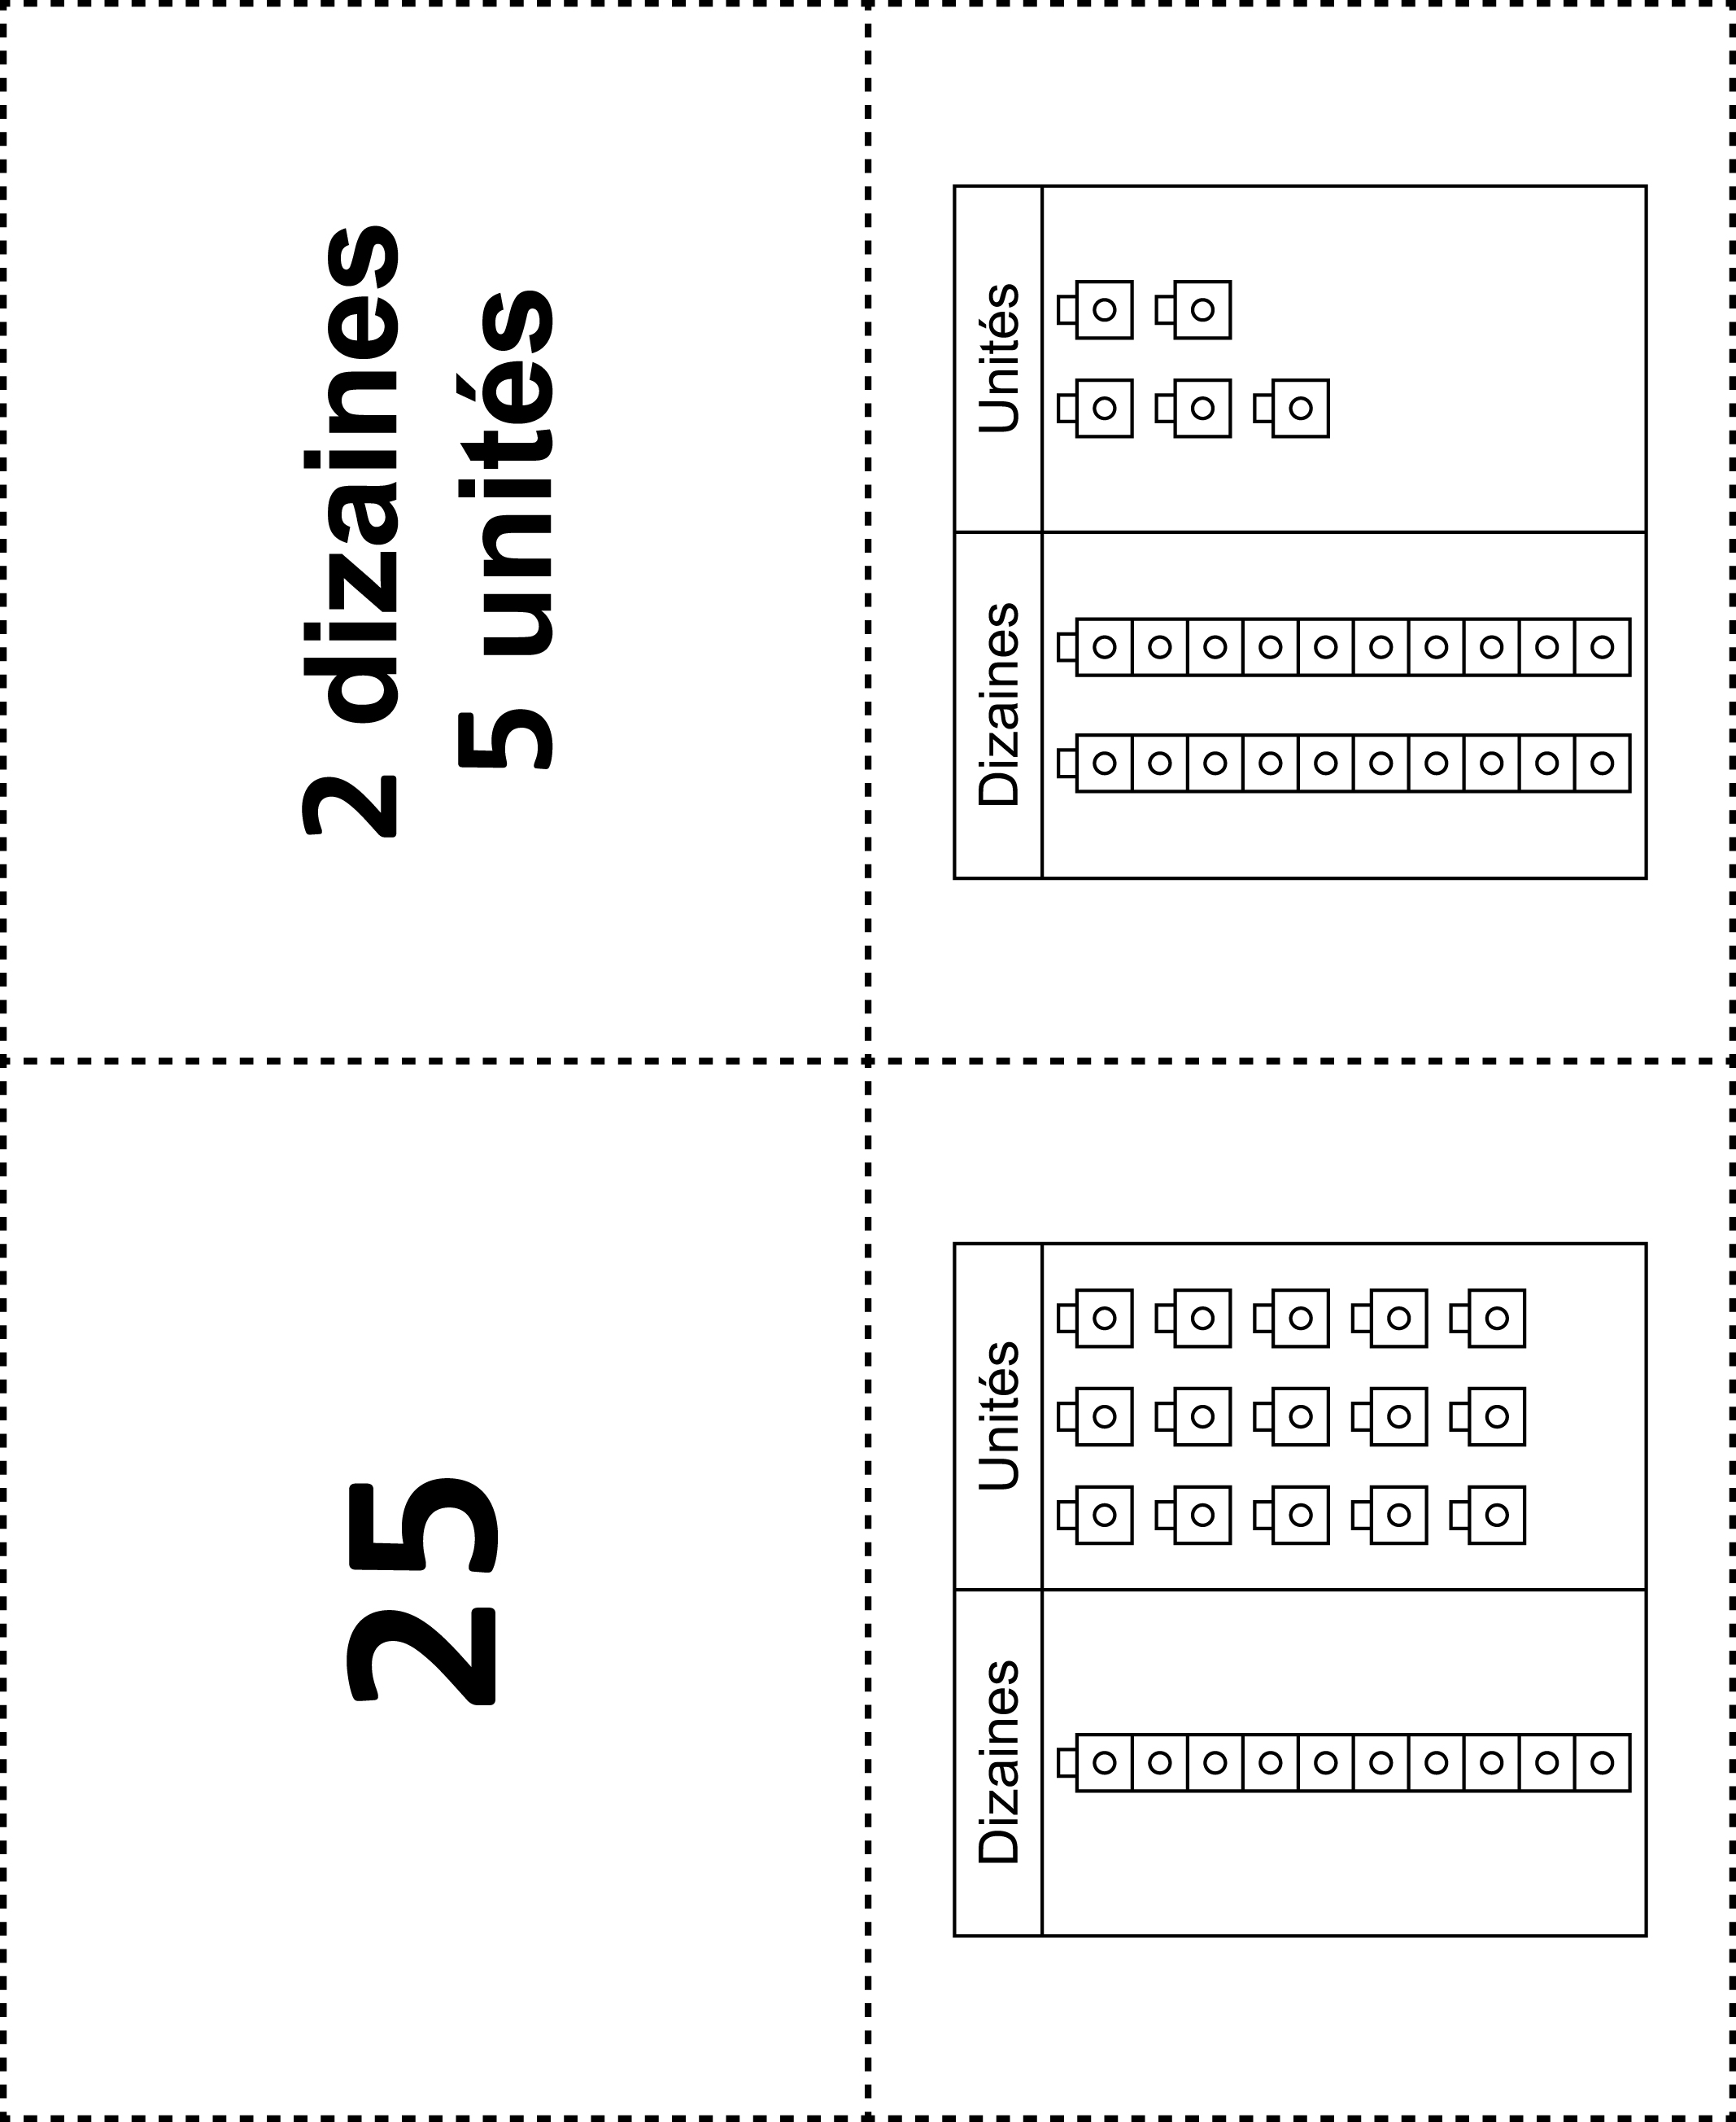



**Cartes correspondantes**

**Fiche 69b**

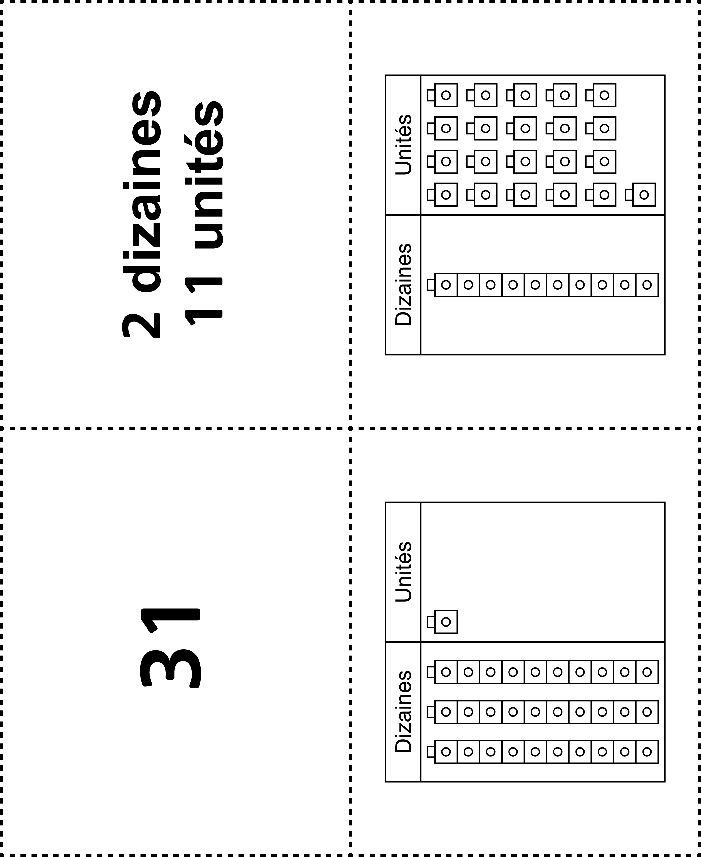



**Cartes correspondantes**

**Fiche 69c**

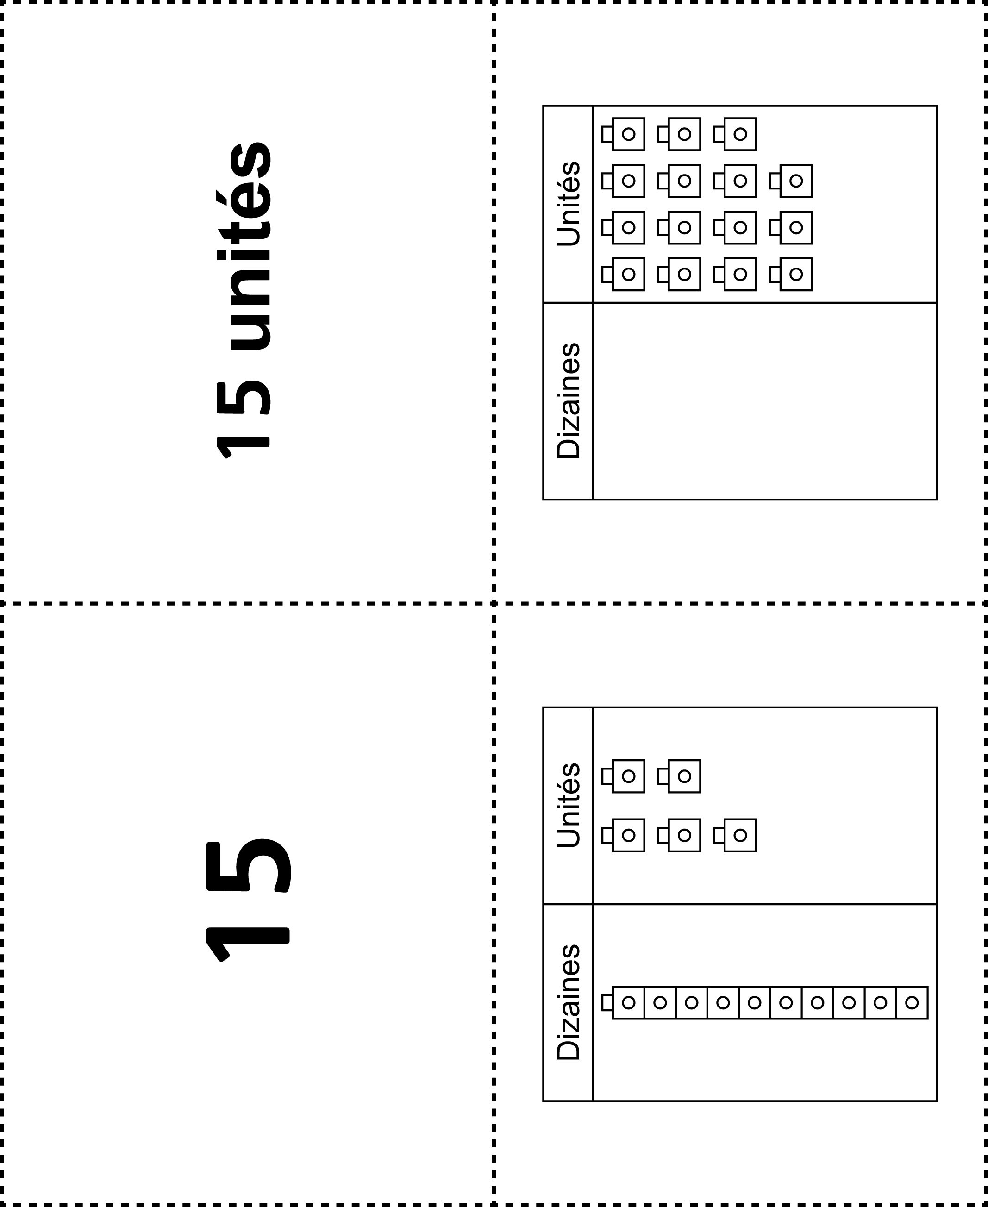

**Cartes correspondantes**

**Fiche 69d**

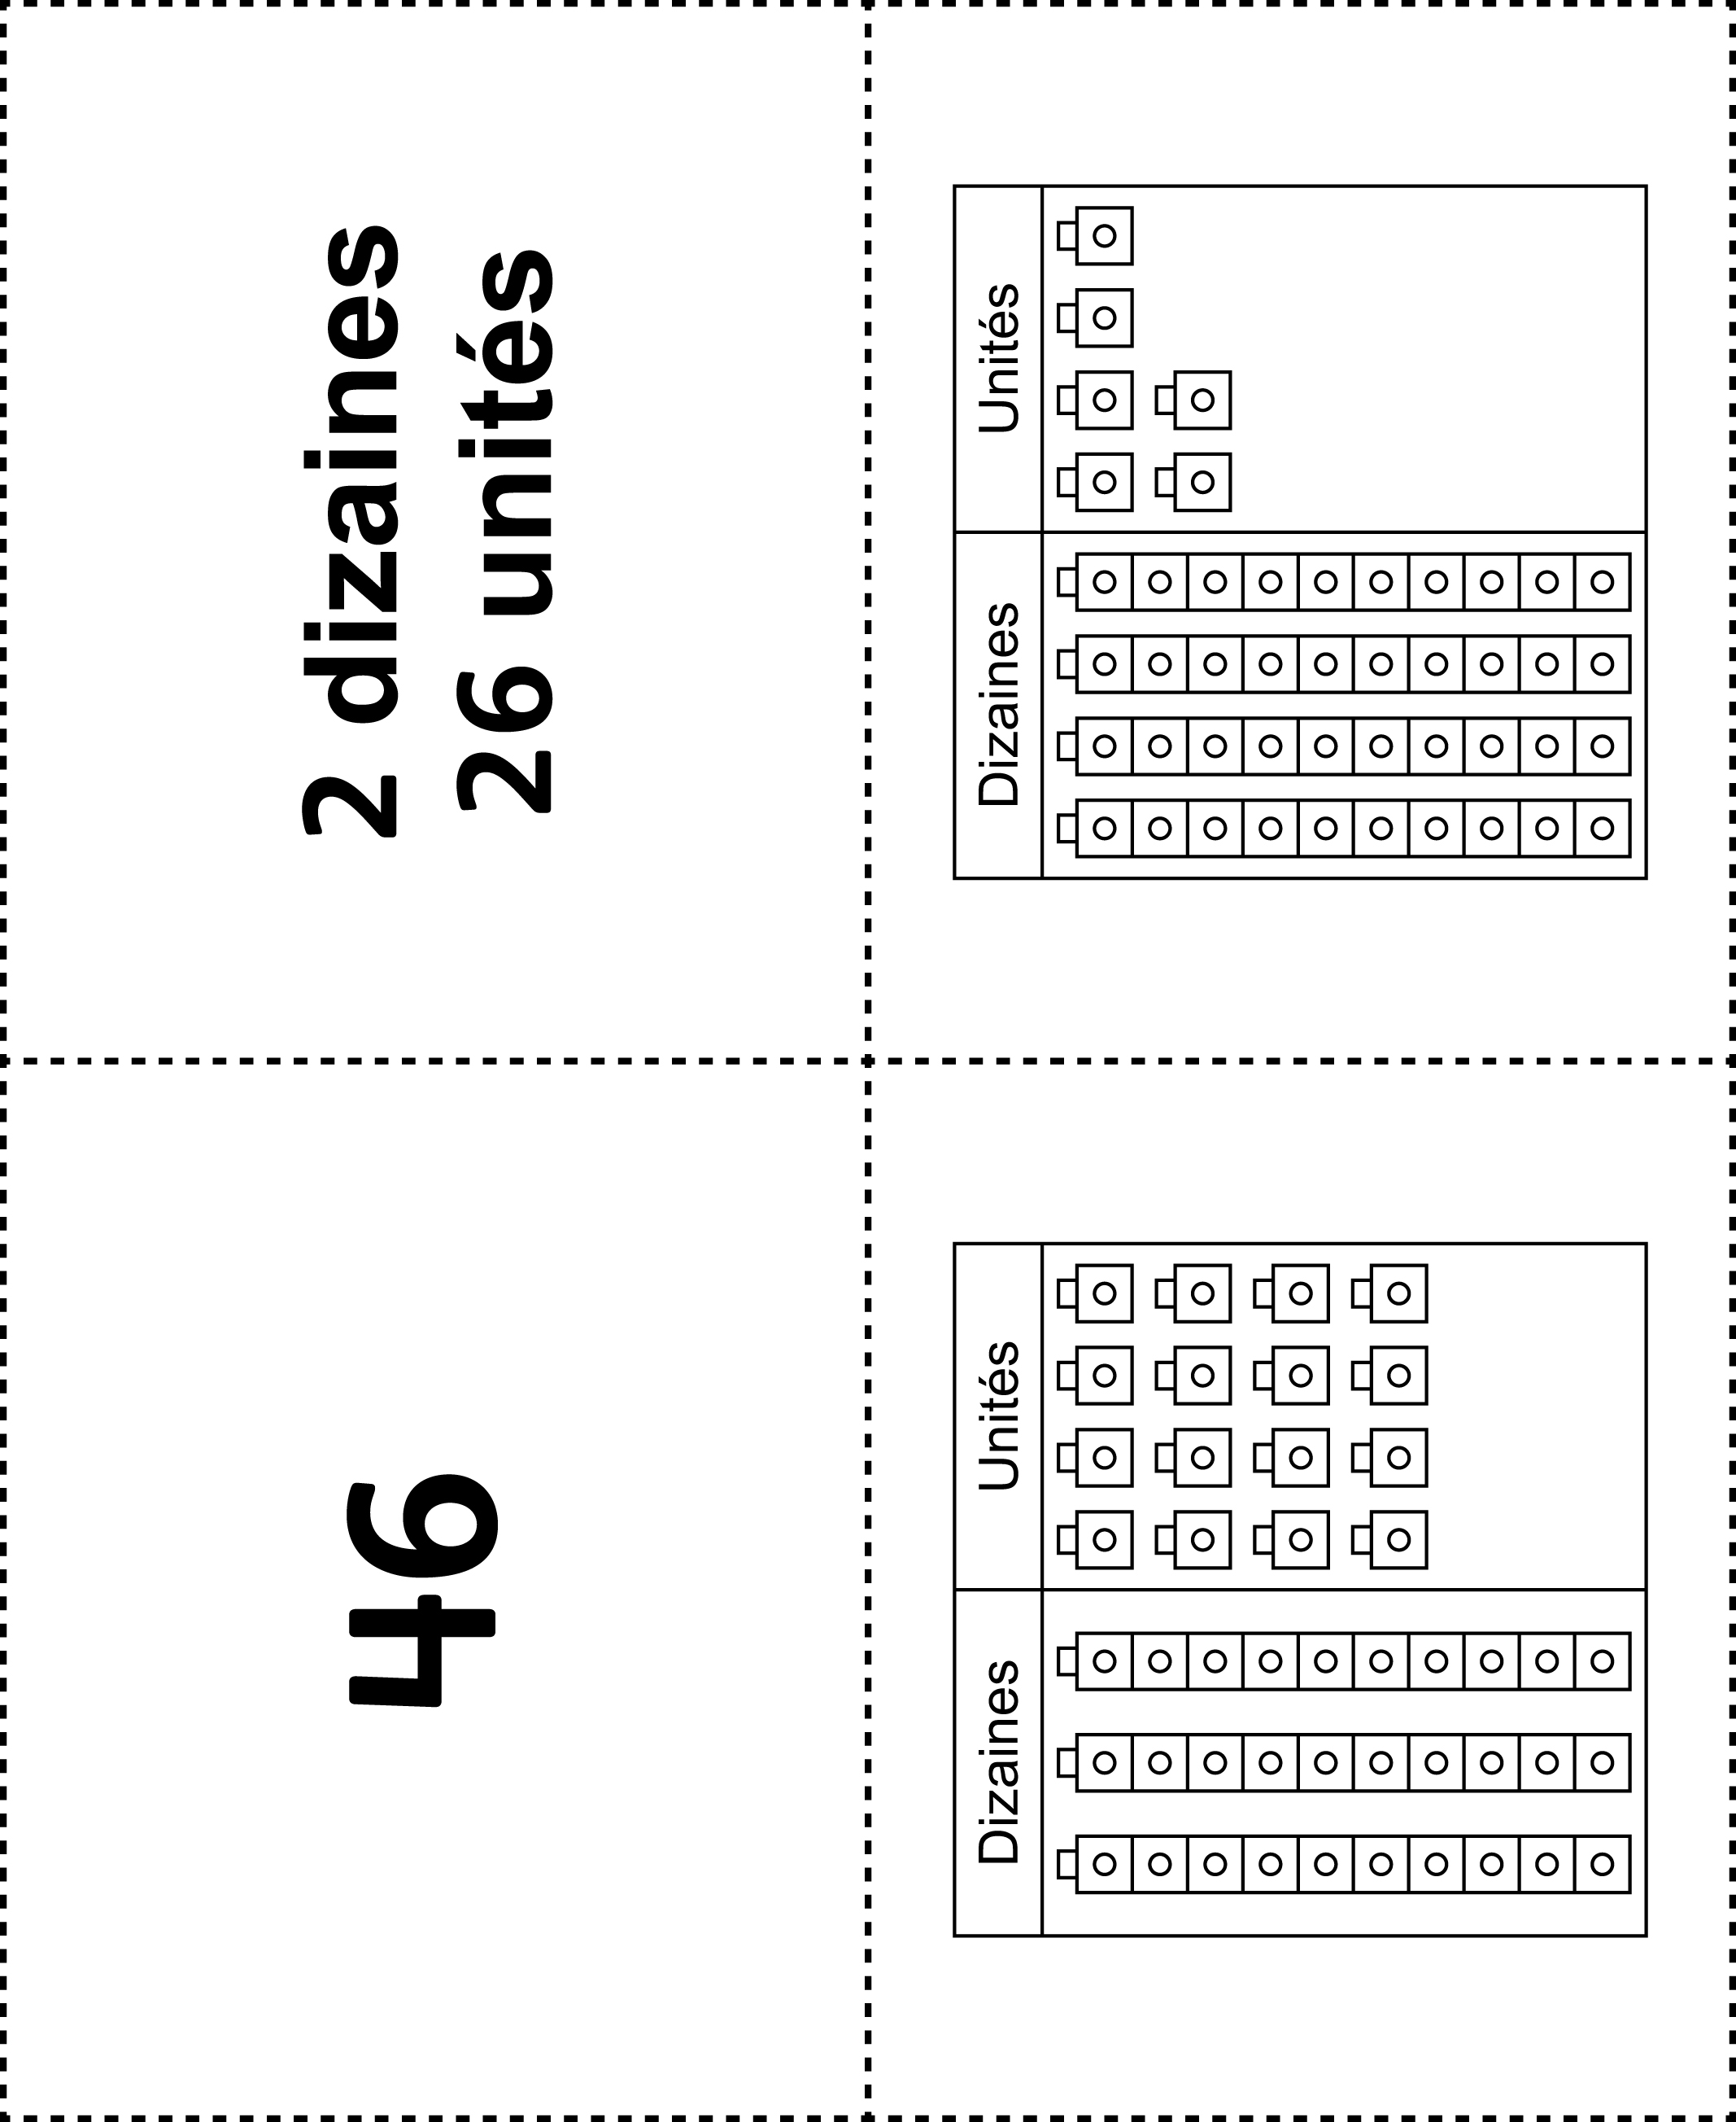

**Cartes correspondantes**

**Fiche 69e**



|  |  |
| --- | --- |
|  |  |
|  |  |